# 1. **范围**

## 1.1 **系统概述**

VDS(Vast Data Studio)是一个可视化的桌面客户端工具，主要用于协助数据库用户（DBA、开发人员、分析师）进行数据库日常的管理和运维工作，工作内容涵盖对象管理、代码调试和数据管理。

## 1.2 **文档概述**

阐述支持执行 SQL 脚本需求；

## 1.3 **术语**

## 1.4 **引用文档**

# 2. **功能简述**

支持执行 SQL 脚本。

使用此功能需要打开 VDS 并建立有效连接。

系统仅支持执行 .sql 格式文件。

兼容 Vastbase G100 V2.2.5/2.2.10/2.2.11/2.2.12 数据库版本，适用于 Windows 7/10 操作系统，需要 Jdk11 或以上版本。

## 2.1 **功能说明**

支持执行 SQL 脚本文件。  
 使用此功能需要打开 VDS 并建立有效连接。  
 系统仅支持执行 .sql 格式文件。

用户可以通过主菜单-文件-执行脚本入口，打开文件选择窗口，选择本地脚本文件（可以通过 ctrl 键进行多选），然后点击确认。

系统会打开一个弹窗，弹窗的标题是“执行脚本”。

弹窗中有两个下拉框，可以选择在已打开的数据库连接中选择脚本执行的连接，以及对应的Schema。

弹窗中有一个表格，可以看到脚本的名字和执行状态。

在弹窗的表格中，每一行表示一个脚本文件，包括脚本文件的名称和执行状态。

如果脚本文件执行成功，则状态为“已执行”，

如果脚本文件尚未执行，则状态为“等待执行”，

否则状态为“执行失败”，并显示错误信息。

如果执行成功，系统会自动提交事务；如果执行失败，系统会返回错误消息。

### 2.1.1 ***关键数据结构***

### 2.1.2 ***功能局限***

### 2.1.3 前端设计

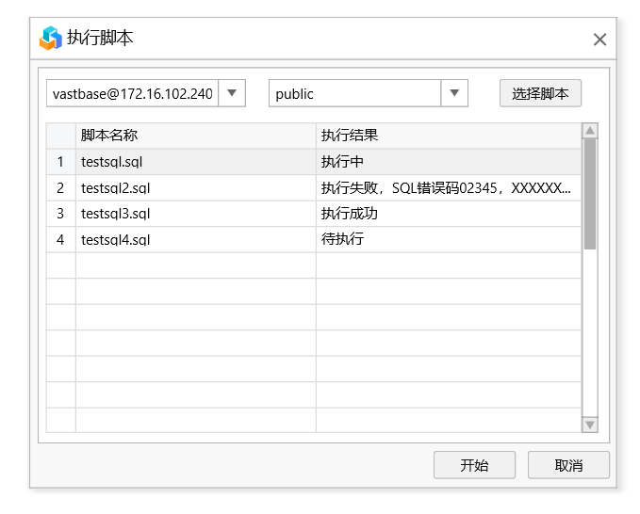

## 2.2 **正反向行为**

### 2.2.1 *生效说明*

无

### 2.2.2 *异常提示*

## 2.3 **安全性**

### 2.3.1 *SQL注入*

由于vds的创建、编辑都是通过拼接SQL进行，所以理论上会存在SQL注入的漏洞，但是vds本身就是个sql执行工具，故不考虑SQL注入问题；

## 2.4 **影响范围**

本次需求为新增功能，不会影响到已有的功能。

## 2.5 **指标相关**

### 2.5.1 *关键资源指标*

### 2.5.2 *系统性指标*

### 2.5.3 *性能指标*

## 2.6 **其他说明**